Глава 2
Изучая магические тексты я использовала исследование Джона Кэри. В его работе он представил 4 магических заклинания, 3 из которых были найдены в библиотеке монастыря Санкт-Галлен. Эти заклинания были написаны на латинском языке и некоторые из них полностью христианские, а некоторые языческие. Также все эти три текста были созданы с целью исцеления от различных болезней.
Здесь представлен перевод первых трёх заклинаний:
1) Я спасаю себя от этой болезни мочи,
Погоняло спасает нас,
Умелые стаи ведьм спасают нас.

3) Ничто не выше неба,
Ничто не глубже моря.
Ради святых слов, которые Христос сказал Креста Своего,
Вынь из меня эту колючку,
Колючку пролития крови,
Я ударяю её,
От этого она выскакивает, отскакивает, выходит.Грубо знание Гоибниу,
Пусть острие Гоибниу выйдет перед острием Гоибниу.

2) Я спасаю мертвоживых
От опухоли безголовой(змеи),
От ран железа,
От бороды, которую палит огонь,
От ub, который пожирает пёс.
Пусть его кровь иссохнет –
Три ореха, что гниют,
Три жилы, что плетутся.
Я прибиваю его болезнь,
Я побеждаю раны,
Кровь плача.
Пусть не будет эта опухоль долгой,
Пусть то, на чём она, станет целым.

Ещё одно заклинание 9в. содержится в кодексе Святого Павла. Некоторые части этого текста не были расшифрованы и для их объяснения предлагались лишь ни на чём не основанные догадки. Самый трудный вопрос, связанный с этим заклинанием- значение этого текста для человека, записавшего его. Джон Кэри считает, что данный текст относится к разновидности сельской магии, которую использовали для того, чтобы украсть сельскохозяйственную продукцию соседа( наименее безобидный вид чёрной магии).

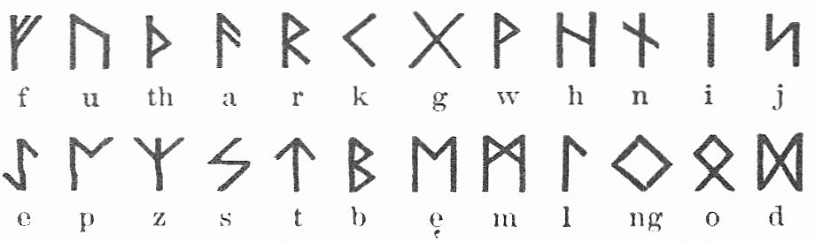
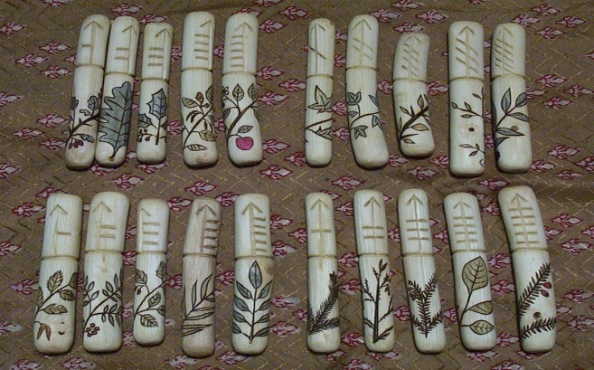
Иными древнейшими ирландскими письменными документами являются надписи на алфавите, который именуется огамом. Огам был основан на латинском алфавите. Каждая буква носила название растения или дерева. Например, D – это daur («дуб») и так далее. Судя по всему, эта система зародилась в Ирландии в эпоху, непосредственно предшествовавшую эпохе христианства.
